
Avond4daagse 2026.
Route woensdag 10 km. Start Heerder strand.
Verklaring afkortingen:
RA = Rechtsaf
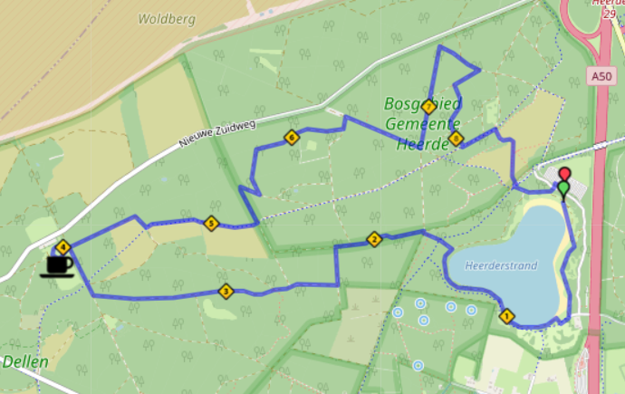
LA = Linksaf
RD = Rechtdoor
LAH = Links aanhouden
RAH = Rechts aanhouden
P = Parkeerplaats

Verklaring richtingpijlen:
Rood = Rechtsaf
Blauw= Linksaf
Wit = Rechtdoor
LET OP:
DE KLEUR IS BEPALEND.

- Vanaf P plaats verharde weg volgen ri. bosrand Ossenbergweg  - RA door (klap) hek  - RA lus verhard pad volgen  - LA einde lus en weide volgen langs water / strand  - RA door (klap) hek en fietspad volgen tot voorbij bosrand  - RAH en bospad volgen langs water  - LA eerste weg bospad na bankje  - RD 4-sprong / fietspad kruisen)  - RD na slagboom 5-sprong (weg buigt naar links)  Splitsing met 3 en 5 km  - LA eerste weg  - RA eerste weg (De Dellen/paden rechts negeren)  - Vervallen  - RA T-sprong  - Vervallen  - RD 5-sprong / kruis met fietspad  - LA 4-sprong (cirkel links om)  Rust:  Parkeerplaats Erve Daendels  Nieuwe Zuidweg | - RD cirkel volgen  - RD viersprong ri. gele paaltjes  - RAH in bocht weg  - LA 4-sprong (fietspad volgen)  - LA 4-sprong (bij bord bosgebied H)  - RAH bocht in weg  - LA eerste weg (gele paaltjes volgen)  - RAH bocht volgen  - LA eerste weg (gele palen volgen)  - LA T-sprong  - RA T-sprong (bij P plaats)  - LA eerste weg 5-sprong  - RA tweede weg  - RA eerste weg (omgekeerde Y en gele palen volgen)  - LA eerste weg  - RD viersprong  - LA T-sprong  - RA bij slagboom / Ossenstal  - LAH trap op  - RD trap af  - RD fietspad oversteken weg volgen en door klaphek  - LAH langs strand  - LA naar P-plaats Einde route  Startkaart inleveren A4d stand.

